PARAMETRIZACION | 
POLITICA LQ012 – GASTOS DE REPRESENTACION PARA SECTORES PUBLICOS Y PRIVADOS

QUE DESEA PARAMETRIZAR?

Se desea parametrizar un concepto q se llama gastos de representación, Es una asociación en porcentaje que se le asigna a ciertos trabajadores y se debe pagar en cada quincena.

FORMULA DE LIQUIDACION

FORMULA: ABM x % / 30 x NDL
VARIABLES PARA CONCEPTO GASTOS DE REPRESENTACION
Consultar Variables Por Concepto
Nombre de Variable | Descripción | Relación | Argumento | Tipo de Variable | Dato | Concepto
AgrupHrs | asignación básica | AG | AG | Alfanumérica | 1 | 25
Debug | Visualizar | No | No | Numérica | 0 | 25
Ldf:AgrupAse | agrupación base | AG | AG | Alfanumérica | 1 | 25
Ldf:Debug | Debug | No | No | Numérica | 0 | 25
Ldf:TipoAse | Tome agrupación base | No | No | Alfanumérica | V | 25
Liq:CnsDNom | Consecutivo de distribución | No | No | Alfanumérica | S | 25
Pm1Ps1 | sueldo por factor | No | No | Alfanumérica | VH | 25
POLITICAS PARA PERIODICA Y LIQUIDACION DEFINITIVA

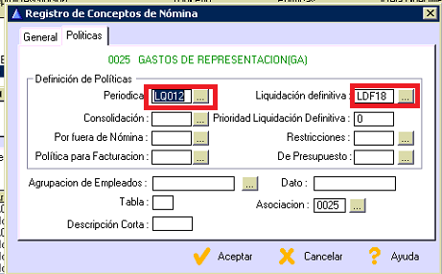

Este mismo concepto se crea en especia y se crea con las siguientes variables.

VARIABLES PARA GASTOS DE REPRESENTACION EN ESPECIE

Consultar Variables Por Concepto
Nombre de Variable | Descripción | Relación | Argumento | Tipo de Variable | Dato | Concepto
AgrupHrs | asignación básica | AG | AG | Alfanumérica | 1 | GRME
Asociación | Código asociación que dispara | No | No | Alfanumérica | 25 | GRME
CptAsoEq | Código del concepto que tiene la asociac | No | No | Alfanumérica | 25 | GRME
Debug | Visualizar | No | No | Numérica | 0 | GRME
Especie | Especie | No | No | Alfanumérica | B | GRME
Ldf:AgrupAse | agrupación base | AG | AG | Alfanumérica | ASBM | GRME
Ldf:Asociacion | Código asociación que dispara | No | No | Alfanumérica | 25 | GRME
Ldf:CptAsoEq | Código del concepto que tiene la asociac | No | No | Alfanumérica | 25 | GRME
Ldf:Debug | Visualizar | No | No | Numérica | 0 | GRME
Ldf:Especie | Especie | No | No | Alfanumérica | B | GRME
Ldf:TipoAse | Tome agrupación base | No | No | Alfanumérica | V | GRME
Ldf:TomaEspecie | TOMA ESPECIE | No | No | Alfanumérica | S | GRME
Liq:CnsDNom | Consecutivo de distribución | No | No | Alfanumérica | S | GRME
Pm1Ps1 | sueldo por factor | No | No | Alfanumérica | VH | GRME
TipBase | Tipo de base Mensual | No | No | Alfanumérica | M | GRME

POLITICAS PARA PERIODICA Y LIQUIDACION DEFINITIVA PARA CONCEPTO GASTOS DE REPRESENTACION EN ESPECIE.

